Analisa dan Desain Aplikasi Diagnosis Kadar Bilirubin Berdasarkan Ikterus Pada Bayi Dengan Acuan Kramer

**I Ketut Dedy Suryawan1, I Komang Setia Buana2, I Made Budi Adnyana3**

1,2,3STMIK STIKOM Bali

1,2,3Jln Raya Puputan Renon No 86, Denpasar – Bali

1dedymeng@stikom-bali.ac.id,2 buana@stikom-bali.ac.id, 3 [budi.adnyana@stikom-bali.ac.id](mailto:budi@stikom-bali.ac.id)

***Abstrak***

*Kesehatan adalah hak setiap orang. Salah satu indikator derajat kesehatan suatu negara adalah angka kematian bayi dan balita. Bayi baru lahir dengan keadaan ikterus (kuning) adalah kasus yang sering dijumpai. Keadaaan ini adalah tanda kondisi gangguan pematangan organ hati pada bayi terutama bayi prematur. Salah satu jika terdapat gangguan pada organ hati adalah peningkatan kadar bilirubin dalam darah (hiperbilirubinemia). Sekitar 60% bayi yang lahir normal menjadi ikterus pada minggu pertama kelahiran. Peningkatan kadar bilirubin indirek yang tak terkonjugasi terjadi sebagai hasil dari pembentukan bilirubin yang berlebihan karena hati bayi belum dapat membersihkan bilirubin cukup cepat dalam darah. Walaupun sebagian besar bayi lahir dengan ikterus adalah normal, namun membutuhkan monitoring karena bilirubin memiliki potensi meracuni sistem saraf pusat. Pemantauan bilirubin secara klinis ini adalah langkah awal agar dapat dilakukan intervensi selanjutnya, apakah ada indikasi bayi dilakukan fototerapi atau tidak. Cara ini dianggap lebih mudah dan murah sebagai deteksi awal namun kadang menimbulkan suatu subyektivitas ketika melihatnya. Oleh karena itu diperlukan suatu aplikasi yang dapat mendeteksi warna kuning pada badan bayi untuk menentukan derajat ikterus dengan menggunakan acuan kramer. Metode yang dipakai dalam penelitian ini adalah Information Research (IS Research). Untuk mendeteksi warna kuning pada tubuh bayi menggunakan teknik pengolahan citra yaitu melakukan foto tubuh bayi dan memprosesnya menggunakan teknik pengolahan citra. Target luaran yang akan dicapai berupa model pada tahun pertama dan produk teknologi tepat guna berupa aplikasi pada tahun kedua*

***Kata kunci***—*Kesehatan, Kadar Bilirubin, Bayi, Ikterus*

***Abstract***

*Health is the right of every person. One indicator of the degree of a country's health is the mortality rate babies and toddlers. Newborn babies with jaundice (yellow) is the case frequently encountered. This form is a sign of maturation of liver organ disorders conditions in infants especially premature babies. One if there is disruption on the organ the heart is increased levels of bilirubin in the blood (hiperbilirubinemia). About 60% of the babies born into normal jaundice in the first week of birth. Increased levels of conjugated bilirubin indirek that do not occur as a result of excessive bilirubin formation because the liver clears bilirubin can yet babies pretty quickly in the blood. Although most babies are born with jaundice is normal, but requires monitoring because bilirubin has the potential to poison the central nervous system. Clinically this bilirubin monitoring is the first step to be done the next intervention, whether there is any indication the baby done phototherapy or not. In this way it is considered easier and cheaper as early detection but raises a subjectivity when see it. Therefore needed an application that detects the yellow color on the body of the baby to determine the degree of jaundice by using a reference for kramer. The method used in this research is Information Research (IS Research). To detect the yellow color on the body of the baby using image processing technique that is doing the baby's body and photo process it using image processing techniques. The outer target will be achieved in the form of the model in the first year and appropriate technology in the form of the application is in the second year*

*Keywords—Health, Levels Of Bilirubin, Babies, Jaundice*

1. PENDAHULUAN

Kesehatan adalah hak setiap orang. Salah satu indikator derajat kesehatan suatu negara adalah angka kematian bayi dan balita. Tujuan keempat dari Millenium Development Goals (MDGs) adalah penurunan angka kematian bayi menjadi 23 per 1000 kelahiran hidup pada tahun 2015 (BAPPENAS, 2010). Bayi baru lahir dengan keadaan ikterus (kuning) adalah kasus yang sering dijumpai. Keadaaan ini adalah tanda kondisi gangguan pematangan organ hati pada bayi terutama bayi prematur. Salah satu jika terdapat gangguan pada organ hati adalah peningkatan kadar bilirubin dalam darah (hiperbilirubinemia).

Insidensi ikterus di Indonesia pada bayi cukup bulan di beberapa RS pendidikan antara lain RSCM, RS Sardjito, RS Dr. Soetomo,RS Dr. Kariadi Semarang dari 13,7% hingga 85%. Berdasarkan catatan rekam medik, insidensi ikterus di RSUD Dr. Moewardi sebanyak 243 bayi yang mengalami hiperbilirubinemia pada tahun 2011. Lebih dari 85% bayi yang dirawat di rumah sakit pada minggu pertama kehidupannya adalah disebabkan oleh hiperbilirubinemia [1].

Sekitar 60% bayi yang lahir normal menjadi ikterus pada minggu pertama kelahiran. Peningkatan kadar bilirubin indirek yang tak terkonjugasi terjadi sebagai hasil dari pembentukan bilirubin yang berlebihan karena hati bayi belum dapat membersihkan bilirubin cukup cepat dalam darah. Walaupun sebagian besar bayi lahir dengan ikterus adalah normal, namun membutuhkan monitoring karena bilirubin memiliki potensi meracuni sistem saraf pusat [2]. Bilirubin indirek dapat naik ke tingkat berbahaya yang menimbulkan ancaman langsung dari kerusakan otak. Peningkatan kadar bilirubin jika tidak terpantau dengan intensif sering dapat berkembang menjadi kernikterus, yaitu suatu kondisi yang dapat melumpuhkan dan menimbulkan kerusakan kronis yang ditandai dengan cerebral palsy, kehilangan pendengaran saraf pusat, penurunan saraf penglihatan, dan keracunan bilirubin [2].

Faktor resiko terjadinya hiperbilirubinemia pada Bayi Baru Lahir Cukup (BBLC) yang secara statistik bermakna adalah keterlambatan pemberian ASI, efektifitas menetek dan asfiksia neonatorum menit ke-1. Peningkatan yang lebih besar dan lebih berkepanjangan di tingkat bilirubin dapat disebabkan oleh gangguan hemolitik (kelainan golongan darah atau rhesus pada ibu dan anak), kekurangan glukosa-6-fosfat dehidrogenase, atau trauma kelahiran. Secara klinis hiperbilirubinemia relevan juga terlihat di antara pemberian ASI bayi baru lahir cukup bulan atau prematur [3].

Ada beberapa cara untuk menentukan derajat ikterus yang merupakan faktor resiko terjadinya ikterus, misalnya dengan pemeriksaan darah untuk menentukan kadar bilirubin direk dan indirek, atau secara klinis dengan pemeriksaan kramer [3]. Gambaran untuk penilaian perkembangan ikterus pada bayi baru lahir dengan melihat warna kuning pada tubuh yaitu dimulai dari derajat 1 daerah muka atau wajah dan leher, derajat 2 daerah dada dan punggung, derajat 3 daerah perut dibawah pusar sampai lutut, derajat 4 daerah lengan dan betis dibawah lutut, derajat 5 daerah sampai telapak tangan dan kaki. Pemantauan bilirubin secara klinis ini adalah langkah awal agar dapat dilakukan intervensi selanjutnya, apakah ada indikasi bayi dilakukan fototerapi atau tidak. Cara ini dianggap lebih mudah dan murah sebagai deteksi awal namun kadang menimbulkan suatu subyektivitas ketika melihatnya. Oleh karena itu diperlukan suatu aplikasi yang dapat mendeteksi warna kuning pada badan bayi untuk menentukan derajat ikterus dengan menggunakan acuan kramer. Warna kuning dikulit bayi dideteksi menggunakan computer vision yaitu dengan menggunakan teknik pengolahan citra. Derajat ikterus ini nantinya akan menentukan juga kadar bilirubin dalam darah. Aplikasi ini memberikan keuntungan karena tidak perlu melakukan pemeriksaan darah pada bayi jika ingin melihat kadar bilirubin. Ini tentu akan meningkatkan efektifitas dan efisiensi waktu pendiagnosisan serta mengurangi angka trauma akibat penusukan jarum terlalu sering pada bayi. Semakin cepat kadar bilirubin diketahui maka penatalaksaan bayi dengan ikterus dapat segera dilakukan. Ini tentu akan menurunkan angka kematian pada bayi akibat hiperbilirubinemia.

Berdasarkan penjelasan di atas, maka penelitian ini akan Merancang Aplikasi Diagnosis Kadar Bilirubin Berdasarkan Ikterus Pada Bayi Dengan Acuan Kramer Menggunakan Teknik Pengolahan Citra.

2. METODE PENELITIAN

Perancangan sistem dalam penelitian ini dibagi menjadi dua kegiatan yaitu pengambilan data dan pengolahan data. Pengambilan data adalah hal yang dilakukan pertama kali, setelah itu data yang sudah diambil diolah menggunakan aplikasi.

1. Pengambilan data

Tahap pengambilan data, menggunakan kamera untuk melakukan foto kulit bayi. foto dilakukan beberapa kali mulai dari wajah sampai leher kemudian dada dan punggung, perut dibawah pusar sampai lutut, lengan dan betis dibawah lutut, dan terakhir telapak tangan dan kaki.

1. Pengolahan data

Tahap pengolahan merupakan tahap inti dari sistem yang akan dirancang. Hasil gambar kamera dikirim ke komputer untuk dilakukan pengolahan gambar secara digital atau sering disebut image processing (Pengolahan Citra Digital) [4]. Metode image processing yang digunakan adalah dengan deteksi tepi Laplacian of Gaussian (LoG) untuk mengubah warna kulit diubah menjadi warna berbasis hitam putih sehingga warna kuning diubah warna cerah/terang (cenderung putih) sedang selain kuning diubah menjadi gelap (cenderung hitam). Kemudian dihitung luasan warna yang cerah/terang. Dengan mengetahui luasan dari warna cerah maka bisa diketahui seberapa luas warna kuning pada kulit bayi. Dengan begitu maka derajat ikterus pada bayi dapat diketahui[5].

1. Rancangan Deteksi Tepi

Rancangan deteksi tepi yang digunakan pada penelitian ini adalah dengan menggunakan metode Laplacian of Gaussian (LoG). Metode LoG adalah salah satu metode yang digunakan untuk mencari deteksi dengan menggunakan turunan kedua.

Algoritma dari LoG adalah :

1. Mencari *Laplacian* L(x,y) dari intensitas gambar I(x,y)
2. Setelah didapatkan pixel diskrit maka ditentukan kernel konvolusi diskrit untuk mencari turunan kedua dalam Laplacian.
3. Menghitung Laplacian menggunakan metode konvolusi standar dengan kernel diatas.
4. Menghilangkan sifat sensitif terhadap *noise* karena turunan kedua maka dilakukan Gaussian smoothingterlebih dahulu [6].
5. Rancangan Deteksi Warna

Rancangan deteksi warna yang digunakan pada penelitian ini adalah dengan menggunakan tiga garis lurus horisontal dan tiga garis lurus vertikal untuk menentukan sumbu elips dari warna kuning karena warna kuning diasumsikan berbentuk elips. Dari tiga garis lurus vertikal dan tiga garis lurus horisontal hanya digunakan satu garis lurus vertikal dan satu garis lurus horisontal paling pendek untuk kemudian dicari luasan elipsnya[7].

3. HASIL DAN PEMBAHASAN

Hasil dari penelitian ini berupa perancangan Aplikasi menggunakan UML dan Design antar muka.

3.1 Model UML

Ada empat diagram dari perancangan Aplikasi Diagnosis Kadar Bilirubin Berdasarkan Ikterus Pada Bayi Dengan Acuan Kramer

1. Use Case Diagram



Gambar 1. Use Case Diagram

Use Case Diagram diagram pada gambar 1, terdiri dari satu aktor sebagai pengguna dan ada dua use case yaitu uses case memilih menu deteksi kulit bayi dan uses case memilih menu about. Dari diagram pada gambar 1, terlihat bahwa didalam aplikasi terdapat dua menu yang bisa dipilih oleh pengguna yaitu menu mendeteksi kulit bayi dan menu about.

1. Activity Diagram



Gambar 2. Activiti Diagram Proses Deteksi

Activiti Diagram pada gambar 2 terdiri dari pengguna dan sistem. Pengguna memilih menu mendeteksi warna kulit bayi kemudian sistem menampilkan form memilih foto. Setelah form memilih foto ditampilkan, user nelakukan pencarian foto di direktori kimputer. Setelah foto bagian tubuh bayi didapat, dilakukan proses deteksi kulit dan didapatkan hasil.



Gambar 3. Activity Diagram About

Activiti Diagram pada gambar 3 terdiri dari pengguna dan sistem. Pengguna memilih menu about kemudian sistem menampilkan form abaot.

1. Sequence Diagram



Gambar 4. Sequence Diagram Proses Hasil

Dari sequence diagram pada gambar 4 terlihat bahwa terdapat 5 class yaitu class MenuUtama, class FormPilihGambar, class ManajerFoto, class ManajerDeteksiKulitBayi, class FormHasil.



Gambar 5 Sequence Diagram About

Dari Sequence Diagram pada Gambar 5 terlihat bahwa terdapat 3 class yaitu class MenuUtama, Class ManajerAbout, dan class FormAbout

1. Class Diagram

Class diagram Class diagram menggambarkan struktur statis dari kelas dalam sistem anda dan menggambarkan atribut, operasi dan hubungan antara kelas. Class diagram membantu dalam memvisualisasikan struktur kelas-kelas dari suatu sistem dan merupakan tipe diagram yang paling banyak dipakai. Selama tahap desain, class diagram berperan dalam menangkap struktur dari semua kelas yang membentuk arsitektur sistem yang dibuat.



Gambar 6 Class Diagram Aplikasi

Class Diagram pada gambar 6 terdiri dari 7 class. class FormHasil, class FormAbout dan class FormPilihGambar merupakan bagian dari class MenuUtama. Class FormPilihGambar memiliki class ManajerFoto dan class ManajerDeteksiKulitBayi, sedangkan class FormAbout memiliki class ManajerAbout.

3.2 Design Interface

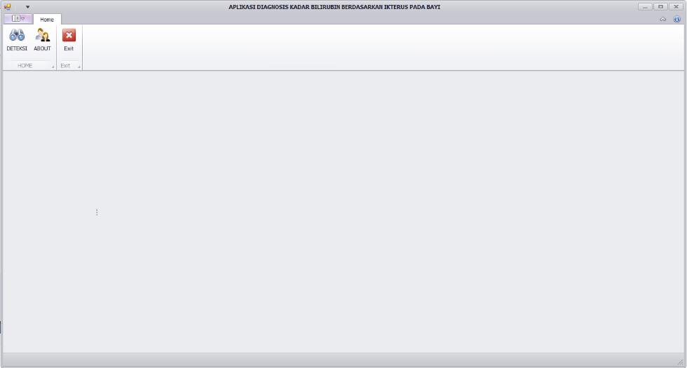

Gambar 7. Tampilan Menu Utama

Gambar 7 memperlihatkan tampilan menu utama dari sistem. Terdapat 3 menu yaitu deteksi, About dan exit

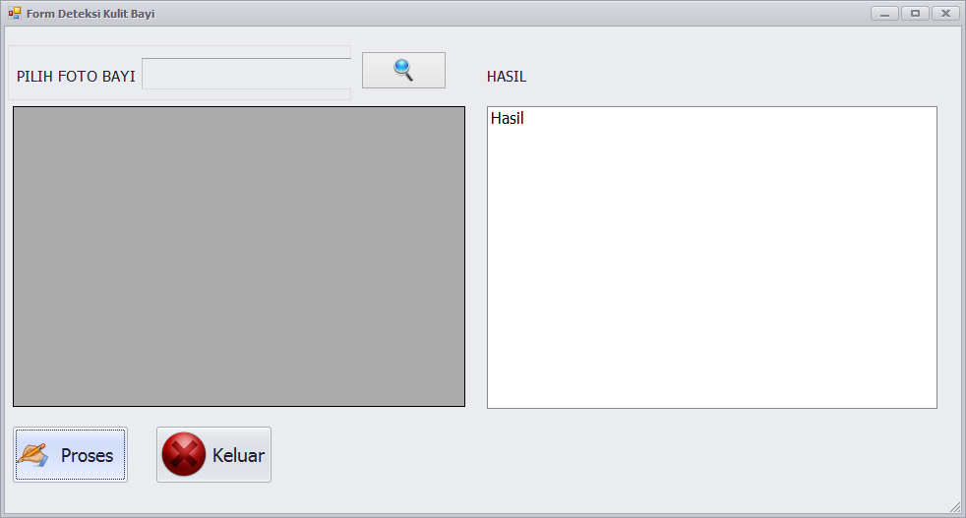

Gambar 8. Tampilan Deteksi Kulit Bayi

Gambar 8 memperlihatkan tampilan deteksi kulit bayi. Foto yang sudah didapat dimasukan ke dalam sistem kemudian lakukan proses deteksi. Hasil dari sistem akan ditampilkan di kotak hasil.

4. KESIMPULAN

Kesimpulan yang didapat dari perancangan Aplikasi Diagnosis Kadar Bilirubin Berdasarkan Ikterus Pada Bayi Dengan Acuan Kramer

1. Perancangan aplikasi menggunakan 4 diagram yaitu usecase diagram, activity diagram, sequence diagram dan class diagram
2. Perancangan aplikasi menggunakan UML mampu menjelaskan alur aplikasi yang akan dibuat

DAFTAR PUSTAKA

1. Kosim, M. S.,.. Buku ajar neonatologi: Hiperbilirubinemia. (2008) Edisi Pertama. Jakarta: Ikatan Dokter Anak Indonesia.
2. Sukadi A. Hiperbilirubinemia. Dalam: Kosim MS, Yunanto A, Dewi R, Sarosa GI, Usman A,

penyunting. Buku ajar neonatologi.(2008). Edisi 1. Jakarta: Badan Penerbit IDAI. h.147-69

1. Hindryawati, Wiwin. Media Sehat ( PPNI ). (2011). Edisi 35., Semarang : Arfmedia Grup
2. A. Hevner, S. Chatterjee,. Design Research in Information Systems,IntegratedSeries in Information Systems. (2004). 22, DOI 10.1007/978-1-4419-5653-8_2
3. Benedictus Y B P, Widi Hapsari, Katon Wijaya. Segmentasi warna citra dengan deteksi warna hsv untuk mendeteksi objek. (2010). Jurnal Informatika, Vol 6 No 2, Universitas Kristen Duta Wacana, Yogyakarta
4. Chen, Zhiwen; Cao, Jianzhong; Tang, Yao; Tang, Linao. Tracking of Moving Object Based on Optical Flow Detection. (2011). International Conference on Computer Science and Network Technology.
5. Revathi, R; Hemalatha, M. Certain Approach of Object Tracking using Optical Flow Techniques. (2012). International Journal of Computer Applications (0975 – 8887) Volume 53– No.8. September 2012.
6. Gunanto, S. Gandang. “Segmentasi Warna Bagian Tubuh Manusia pada Citra 2D.” (2009). Seminar Nasional Teknologi Informasi dan Aplikasi. Malang: Polinema. F.133-F.137.
7. Lasmani, Patricia S. Faktor Resiko Hiperbilirubinemia pada Bayi Baru Lahir dengan Berat Badan Lahir Cukup di RSUP DR. SARDJITO YOGYAKARTA. (2000). Skripsi. PSIK Universitas Gajah Mada Yogyakarta.